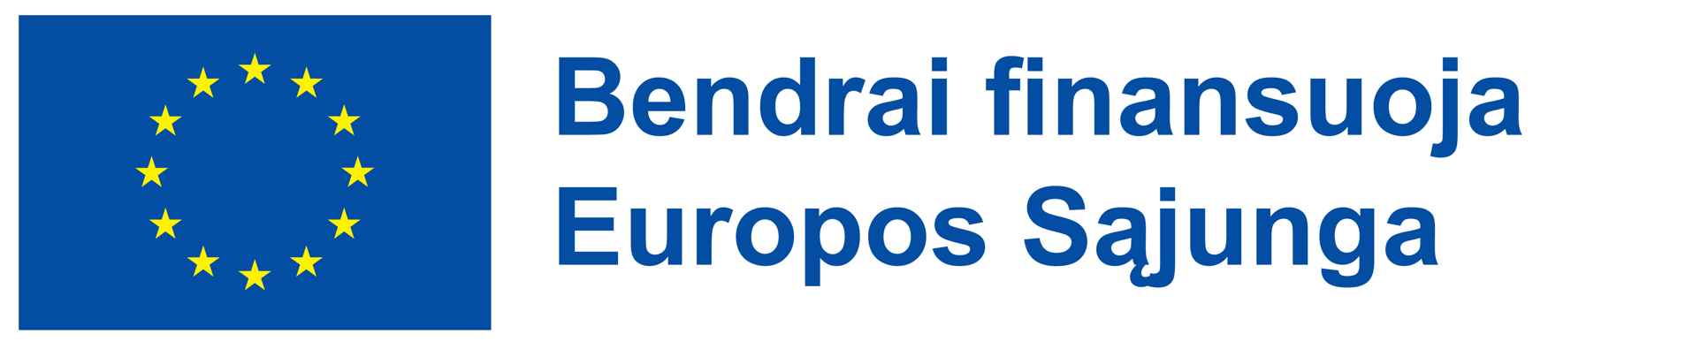

Mokslinių tyrimų veiklos Nr. [Nurodyti] ataskaita

Projekto pavadinimas: Nurodyti projekto Nr.
Projekto numeris: 0X-0XX-X-XXX
Projekto vykdytojas: UAB „Įmonė1“
Projekto partneris/-iai: UAB „Įmonė2“ (jei yra)
Veiklos numeris: Nurodyti
Veiklos pavadinimas: Nurodyti
Ataskaitos data: Nurodyti
Lapų skaičius: Nurodyti

Turinys
1. Veiklos tikslas 3
2. Veiklos užduotys 3
3. Mokslinis neapibrėžtumas 3
4. Tyrimų metodika 3
5. Tyrimo eiga 3
6. Įvykdyti paslaugų pirkimai 3
7. Užduočių atlikimas 4
8. Pasiekti tyrimų rezultatai 4
9. Nepasiekti tyrimų rezultatai 4
10. Veiklos vykdymo metu atliktų tyrimų eigos pakeitimai 4
11. Nauda projekto rezultatams 4

Veiklos tikslas
(Tikslas vienu sakiniu)

Veiklos užduotys
(Išvardinti veiklą sudarančias užduotis)

Mokslinis neapibrėžtumas
Trumpai aprašyti veikloje tiriamą problematiką bei nurodyti esamus neapibrėžtumus, kas buvo nežinoma iki veiklos pradžios, rekomenduojama apimtis - 1 psl.

Tyrimų metodika
Išvardinti panaudotas 1-3 pagrindines tyrimų metodikas

Tyrimo eiga
Aprašyti tyrimų eigą (atskleidžiant darbo procesą): kas (kokia medžiaga) analizuota, kokia apimtimi, kiek tyrimų, bandymų ar eksperimentų atlikta šios veiklos metu, kokie rezultatai pasiekti, ar įvykdytos visos užduotys, ar pasiektas veiklos tikslas, kaip buvo pasiekti užsibrėžti uždaviniai, kokius tarpinius veiksmus reikėjo atlikti. Aprašyti ir tuos veiksmus, kurie buvo atlikti, tačiau nedavė rezultato. Rekomenduojama apimtis – iki 5 psl.

Įvykdyti paslaugų pirkimai
Išvardinti veiklos metu įvykdytus paslaugų pirkimus bei aprašyti kaip jie įtakojo veiklos rezultatus. Naudoti lentelės formą). Reagentų/medžiagų/mažaverčio inventoriaus pirkimų čia nurodyti nereikia.

Nr. | Pirkimo objektas | Tiekėjas | Paslaugos aprašymas ir nauda veiklai
Projekto vykdytojas/partneris: UAB XXXXX
1.
2.
3.

Kartu su ataskaita prašome pateikti įsigytos paslaugos rezultatą (ataskaitą, tyrimo protokolą ar pan.), jei nebuvo pateikta anksčiau.

Užduočių atlikimas
Pateikti informaciją, kokios užduotys buvo atliktos projektą vykdančių asmenų, kas jas atliko, kiek laiko tam skyrė, naudoti lentelės formą.
Nr. | Užduotis | Darbuotojai/darbovietė | Laiko sąnaudos valandomis
1.
2.
3.
4.
5.

Jeigu tai pačiai užduočiai atlikti buvo įsigytos paslaugos ir skirtas projektą vykdančių asmenų darbo laikas bei išmokėtas darbo užmokestis, būtina atskirti paslaugos teikėjo ir projektą vykdančių asmenų indėlį į rezultatą, paaiškinti, kaip paslaugos rezultatus papildė projektą vykdančių asmenų darbas.

Pasiekti tyrimų rezultatai
Trumpai aprašyti pasiektus rezultatus, sprendžiant šios ataskaitos 3 punkte nurodytus neapibrėžtumus. Rekomenduojama apimtis - 2 psl. kiekvienam rezultatui.

Veiklos vykdymo metu atliktų tyrimų eigos pakeitimai
Aprašyti darbų, kurie turėjo būti atlikti pagal MTEP veiklų planą ir faktiškai atliktų darbų skirtumus, paaiškinti, kokios aplinkybės lėmė jų atsiradimą.
Išvardinti MTEP veiklų plane planuotus, bet nepasiektus užduočių rezultatus, jei tokių buvo, ir pateikti pagrindimą, kodėl jie nebuvo pasiekti.
Išvardinti tolimesnių veiklų pakeitimus, jei po šios veiklos atsiranda poreikis korekcijoms ir pateikti pagrindimą, nurodant priežastis.

Nauda projekto rezultatams
Trumpai paaiškinti, kaip gauti veiklos rezultatai prisidėjo prie galutinio projekto rezultato, kodėl jie būtini. Rekomenduojama apimtis - 1 psl.

